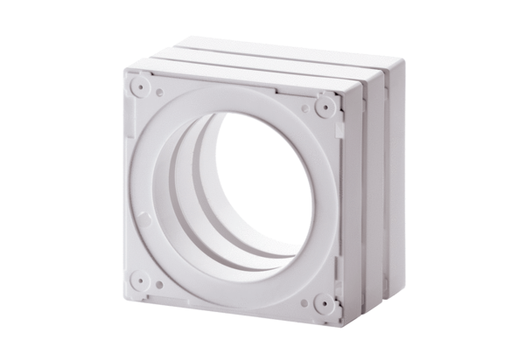Distanzrahmen ECA-DRVerpackungseinheit: 1 StückSortiment: A
Artikelnummer: 0092.0550Hersteller: MAICO

